Musterlösung für den Geigerzähler

Station V : Geiger-Müller-Zähler

1 b) Skizze eines **Geiger-Müller-Zählrohres**

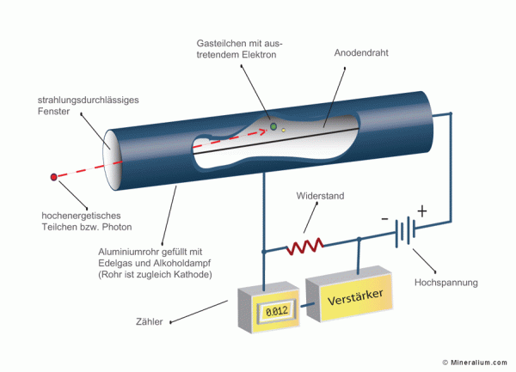

c) Erklärung der Funktionsweise

Der Geiger-Müller-Zähler beruht auf der ionisierenden Wirkung von radioaktiver Strahlung, welche bei einer Gasentladung stattfindet.

Das Geiger-Müller-Zählrohr besteht aus einem gasgefüllten Rohr, welches zugleich die Kathode (Minuspol) ist. Am häufigsten wird Argon eingesetzt, welches aber noch mit anderen Gasen gemischt ist. In der Röhre verläuft ein Metalldraht, an diesen wird eine Hochspannung angelegt. Das ist die Anode (Pluspol). Am vorderen Ende ist ein Glimmerfenster, welches die radioaktive Strahlung in das Rohr hinein lässt.

Also wie misst man nun mit dem Geiger-Müller-Zähler. Die äußere Spannung wird so eingestellt, dass genügend Elektronen vorhanden sind, um eine Elektronenlawine auszulösen. Wenn ein radioaktives Teilchen nun durch das Glimmerfenster durch in die Röhre wandert, löst es die **Elektronenlawine** aus und setzt somit eine Gasentladung in Gang. Der dadurch in dem äußeren Stromkreis entstehende Stromstoß wird in ein Spannungssignal umgewandelt und verstärkt und audio oder digital dargestellt, so entsteht z.B. das typische Knacken. Die Impulse werden gezählt. Wenn die Gasentladung gezündet hat, ist das Zählrohr kurz nicht empfangsbereit (= **Totzeit**) und kann daher keine neuen Teilchen messen, weil noch zu viele Ionen im Rohr vorhanden sind.

2 **Experimente**

a) Messung eines Glühstrumpf

Der Glühstrumpf enthält radioaktive Oxide (Thorium-232), welche anschlagen beim Geiger-Müller-Zähler.

b) Bestimmung der **Nullrate**

Die Nullrate ist der Wert, der auftritt, wenn man mit dem Geiger-Müller-Zähler Strahlung misst, ohne das ein radioaktives Präparat in der Nähe ist. Das ist die Nullrate.

Um eine radioaktives Präparat zu untersuchen, muss man zunächst die Nullrate messen und dann diesen Wert von der gemessenen Aktivität des radioaktiven Präparats abziehen.

3 **Nachweisgeräte für radioaktive Strahlung (s. Physik-Buch S. 234/235)**

|  |  |
| --- | --- |
| Dosimeter | Diese nutzt die Eigenschaft radioaktiver Strahlung, Foto-Film zu schwärzen und somit wird die monatliche Strahlenbelastung aufgezeichnet. |
| Nebelkammer | Hier werden die Bahnen von radioaktiver Strahlung sichtbar gemacht. Die Strahlung erzeugt in der Nebelkammer einen Kondensstreifen. |
| Ionisationskammer |  |
| Geiger-Müller-Zählrohr | Man kann hiermit besonders gut **β- und γ-Strahlung messen.** |
| Glockenzählrohr | Dieses Zählrohr ist ähnlich wie das Geiger-Müller-Zählrohr aufgebaut, ist aber auf den **Nachweis von α-Strahlung ausgerichtet.** |
| Halbleiterzähler |  |
| Szintillationszähler | Dieses Messgerät funktioniert so, dass die γ-Quanten Atome in einem Kristall-Gitter anregen und dieser Vorgang Photonen absondert, deren Wellenlänge im sichtbaren Bereich liegt. diese treffen dann auf eine Fotokathode, schlagen dort wieder Elektronen aus der Oberfläche (= Fotoeffekt). Der ausgelösten Strom gibt das Maß der Energie der registrierten γ-Quanten an. Hier wird das γ-Spektrum gemessen. Aus diesem ist die Häufigkeit und energetische Verteilung der Photonen zu ermitteln. |